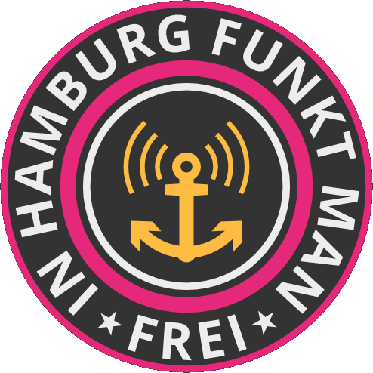
Freifunk Hamburg
Beim CCC Hansestadt Hamburg e.V.
Humboldtstraße 53-55
22083 Hamburg

Mobil (A. Schmidt): +49 151 26614250
E-Mail: kontakt@hamburg.freifunk.net
Freifunk Hamburg, CCC Hansestadt Hamburg e.V.
Humboldtstraße 53-55, 22083 Hamburg

Herr / Frau x
Deutscher Bundestag
Platz der Republik 1
11011 Berlin

Hamburg, 15. März 2015

Referentenentwurf eines Zweiten Gesetzes zur Änderung des Telemediengesetzes

Sehr geehrter Herr/Frau X,

wir schreiben Ihnen, da der vom BMWi vorgeschlagene Referentenentwurf zur Neuregelung des TMG an seinem erklärten Ziel, der Schaffung von Rechtsicherheit für öffentliche WLANs und damit Verbreitung eben dieser, vorbeigeht und sogar das Gegenteil bewirkt.

In Hamburg betreiben Freifunker über 700 öffentliche, unbegrenzt kostenlose und freie WLAN Zugangspunkte. Diese werden überwiegend von Privatpersonen, kleinen Gewerbetreibenden und Vereinen betrieben. Gerade für diese Gruppen schafft der neue Gesetzentwurf unüberwindbare Hürden.

Laut einer eco-Studie von Ende 2014 gibt es in Deutschland nur 15.000 offene WLANs. Hieran hat Freifunk, mit 10.000 Zugangspunkten deutschlandweit, einen Anteil von Zweidrittel. Im weltweiten Vergleich ist Deutschland damit mit einem offenen Zugangspunkt pro knapp 5.500 Einwohnern in dieser Hinsicht ein Entwicklungsland. Zum Vergleich, in Schweden gibt es 5-mal mehr offene Zugänge pro Einwohner, in Südkorea sogar 20-mal mehr.

Als hauptverantwortlich für diesen Umstand sehen wir die Anwendung der Störerhaftung aus dem Zivilrecht auf Internetzugänge. Aus diesem Grund begrüßen wir grundsätzlich eine Neuregelung. Allerdings ist der Referentenentwurf dazu denkbar ungeeignet, wie aus der angehängten Darstellung des Fördervereins Freie Netzwerke e.V. hervorgeht. Wir schließen uns dieser Stellungnahme in allen Argumentationspunkten an.

Bitte setzen Sie sich dafür ein, dass der Referentenentwurf so nicht beschlossen wird und damit das Gegenteil von dem bewirkt, was im Koalitionsvertrag eigentlich vereinbart wurde: "[...] die Etablierung heterogener, frei vernetzter und lokaler Communities und ihrer Infrastrukturen [zu] forcieren."

Freifunk Hamburg schlägt stattdessen die Abschaffung der Anwendung der Störerhaftung auf das Internet vor - so wie es in allen anderen europäischen Ländern der Fall ist - um damit die Lücke zwischen Deutschland und dem Rest der EU zu schließen.

Wir würden uns freuen, wenn Sie unsere Argumente für Ihre Entscheidungsfindung heranziehen würden. Gerne stehen wir Ihnen für ein persönliches Gespräch zur Verfügung.

Für Freifunk Hamburg, mit freundlichen Grüßen

Sven Anders Leo Krüger Andre Schmidt

http://www.bmwi.de/BMWi/Redaktion/PDF/S-T/telemedienaenderungsgesetz,property=pdf,bereich=bmwi2012,sprache=de,rwb=true.pdf
http://knotenkarte.de
https://hamburg.freifunk.net/wo-wird-gefunkt#Orte
https://www.eco.de/wp-content/blogs.dir/eco_politbrief3_2014_web_final.pdf
http://freifunk.net/wie-mache-ich-mit/community-finden/
http://www.spd.de/linkableblob/112790/data/20131127_koalitionsvertrag.pdf oder https://www.cdu.de/sites/default/files/media/dokumente/koalitionsvertrag.pdf

